История участия в грантовых конкурсах
кампании "Сахалин Энержди"

2004 год Проект "Всё в наших рука!"
(создание условий для занятия спортом детей)
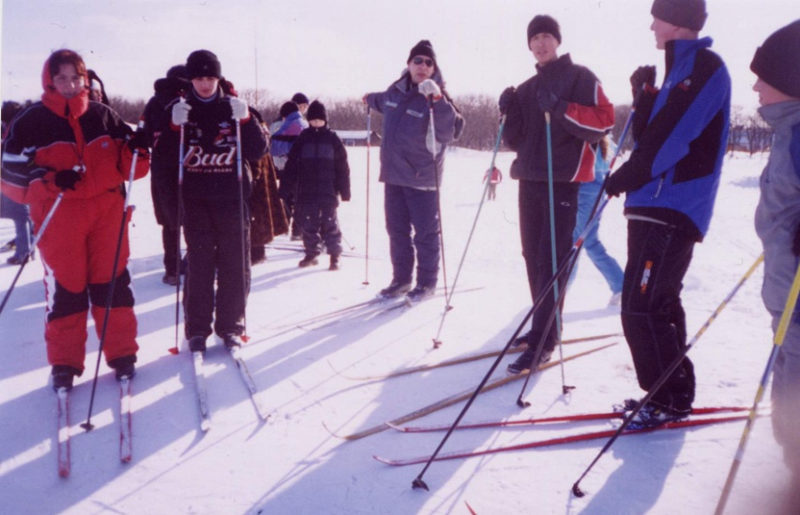

2006 год Проект "Зелёная улица"
(озеленения улицы Набережной села Стародубское
и пришкольной территории)
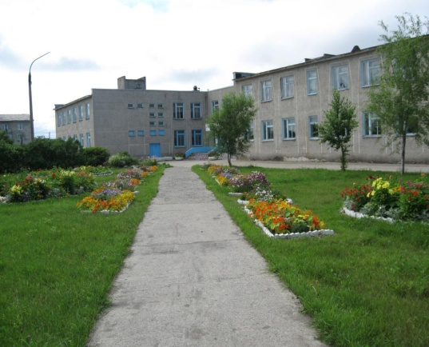
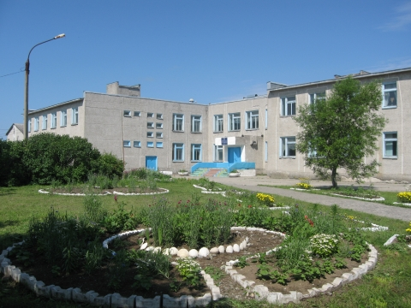

2010 год Проект "Никто не забыт, ничто не забыто"
(создание в школе уголка боевой и трудовой славы )
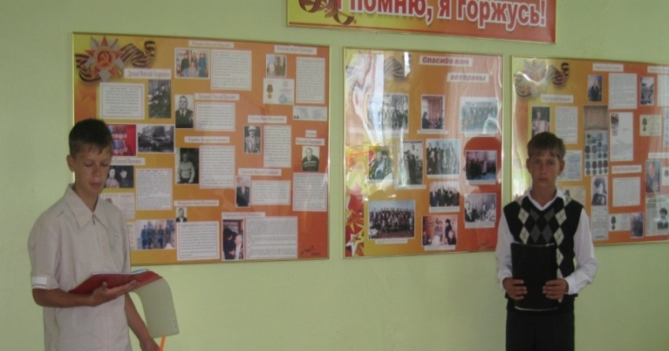

2011 год Проект "Спасём реликтовые рощи!"
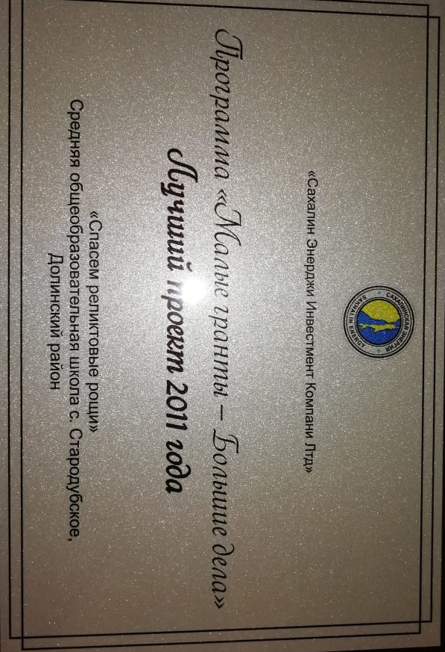
(экологические акции в защиту памятника природы
"Стародубские дубняки" )
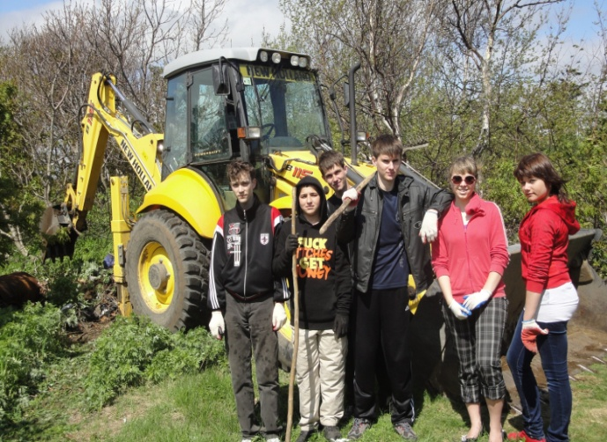

2012 год Проект "Большая перемена"
(создание школьной видеостудии )
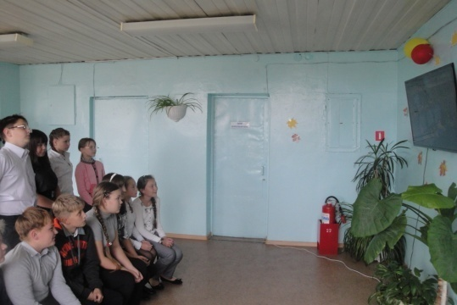
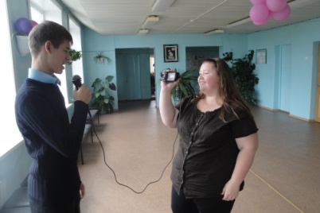

2013 год Проект "Творим здоровье детей"
(создание детской спортивной площадки )
